Информация по волонтёрской деятельности

Фото | Название отряда, кому оказали помощь | Какую помощь оказали
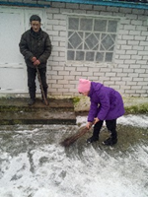  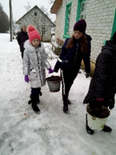 | Отряд «Доброта», Больтишская БШ, Урчукевич Ульян Марьянович  Халявская Мария Антоновна  Дудевич Леокадия Станиславовна  Почобут Станислава Эдвардовна | очистка дорожек от снега  доставка брикета в дом
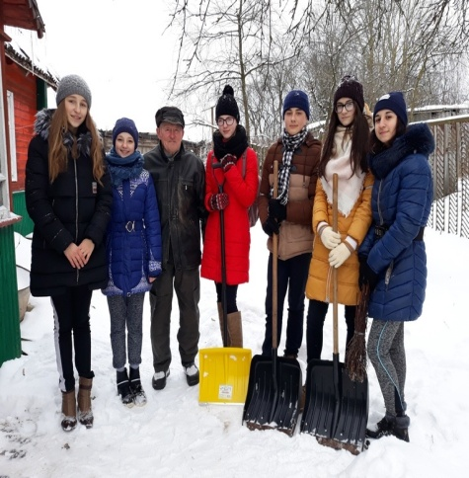  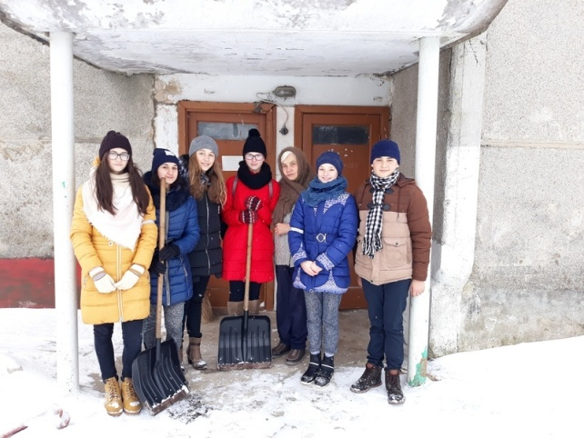 | отряд" Дружба " ГУО "УПК Заболотские ясли-сад -средняя школа", Каневич В.С., Карпенков А.Д., Бужинская Л. Е. | очистили дворы от снега.
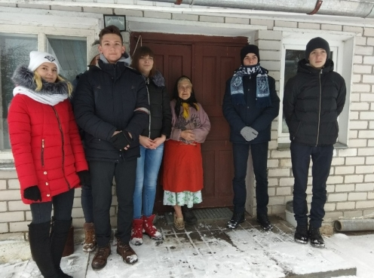 | отряда "Факел" , Жирмунская СШ,Горковская Я. Я. | очистка дорожек от снега
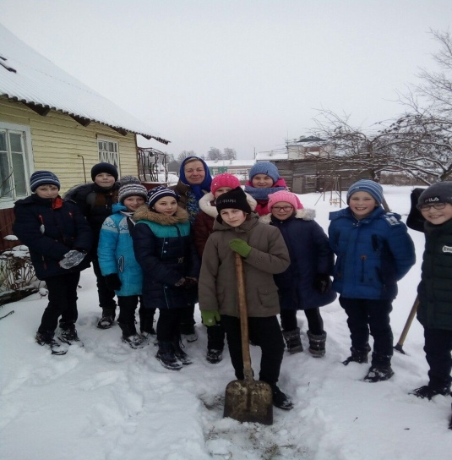 | Отряд «Доброе сердце», Полецкишская СШ,Миновой К.И. | очистка дорожек от снега
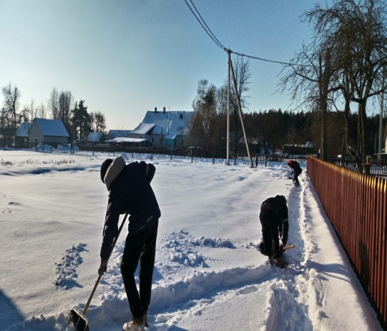  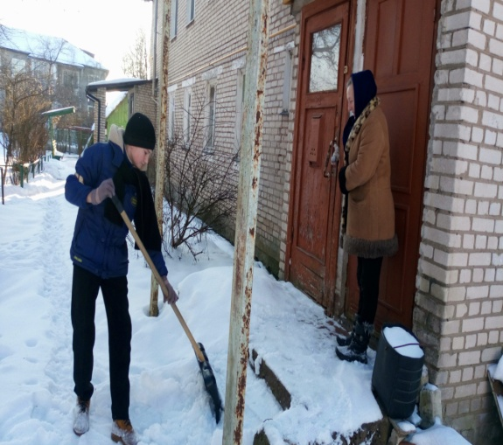 | Волонтерский отряд « Доброе сердце», УПК Бастунские я/С-БШ, Кироль Л.Я. Бутя А.Д.,Войшнис В.В.,Войшнис З.Л | очистка дорожек от снега

